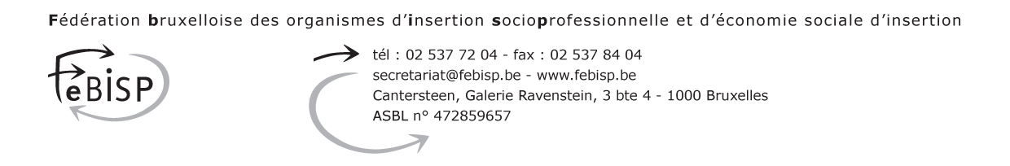

Bruxelles, le 14 octobre 2016

Communiqué de presse pour diffusion immédiate

La FeBISP a 20 ans cette année !

La FeBISP (Fédération Bruxelloise des organismes d’Insertion SocioProfessionnelle et d’économie sociale d’insertion) fête ses 20 ans le 18 octobre 2016.

La FeBISP a 76 membres. Elle a pour but de fédérer, de représenter, de défendre, de conseiller et de soutenir toutes les activités de l’ensemble des associations du secteur de l’insertion socioprofessionnelle et de l’économie sociale d’insertion en Région de Bruxelles-Capitale. Les Organismes d’Insertion SocioProfessionnelle (OISP) comptent plus de 900 collaborateurs au service des demandeurs d’emploi peu qualifiés, 5.000 personnes en formation et 15.000 personnes suivies. Les structures de l'économie sociale d'insertion (ESI) forment et accompagnent 1.500 travailleurs.

La journée commencera par une Séance Académique avec les interventions de :
Fadila Laanan, Ministre-Présidente du Gouvernement francophone bruxellois
Didier Gosuin, Ministre du Gouvernement de la Région de Bruxelles-Capitale chargé de l’Economie et de l’Emploi, Membre du Collège de la Commission communautaire française, chargé de la Formation professionnelle
Jean-Philippe Martin, Président de la FeBISP

S’ensuivra un Spectacle autour de l’insertion socioprofessionnelle et de l’économie sociale d’insertion, sur base de témoignages de travailleurs du terrain, travailleurs en insertion, chercheurs d’emploi, et tant d’autres.

Pour terminer par un Walking Dinner préparé par l’économie sociale d’insertion et l’insertion socioprofessionnelle.

Informations pratiques :
Le mardi 18 octobre 2016 de 9h à 14h à Flagey, salle Studio 4, Place Sainte-Croix, 1050 Ixelles.
Programme complet sur : http://www.febisp.be/ressource/static/febisp_anniversaire_20ans.pdf

Contact presse : Simon Cotroux (02 537 72 04 – 0487 60 20 56 – cotroux@febisp.be)

